**Министерство науки и высшего образования Российской Федерации Федеральное государственное бюджетное образовательное учреждение**

**высшего образования «Московский государственный технический университет имени Н.Э. Баумана (национальный исследовательский университет)» (МГТУ им. Н.Э. Баумана)**

Факультет «Информатика и системы управления»

Кафедра «Теоретическая информатика и компьютерные технологии»

Отчёт по лабораторной работе № 4 по курсу «Базы данных»

Преобразование модели семантических объектов в реляционную модель

Студент: Жовтяк Я.Е. Группа: ИУ9-51Б

Проверил

преподаватель: Вишняков И.Э.

Москва, 2022

**Содержание**

1. Постановка задачи 3

2. Практическая реализация 4

2.1. Преобразование модели семантических объектов в реляционную модель 4

2.2. Сопоставление результатов проектирования 6

**1. Постановка задачи**

Целью данной лабораторной работы является Преобразование модели семантических объектов в реляционную модель.

Для достижения цели лабораторной работы поставлены задачи:

1. Преобразовать модель семантических объектов, созданную в лабораторной работе №2, в реляционную модель согласно процедуре преобразования.

2. Сопоставить результаты проектирования с использованием модели «сущность-связь» и модели семантических объектов (лабораторные работы №3, №4)

3. Обосновать различия результатов, выявить и исправить ошибки проектирования.

**2. Практическая реализация**

**2.1. Преобразование модели семантических объектов в реляционную модель**

Модель семантических объектов, созданная в лабораторной работе №2, изображена на рисунке 1.

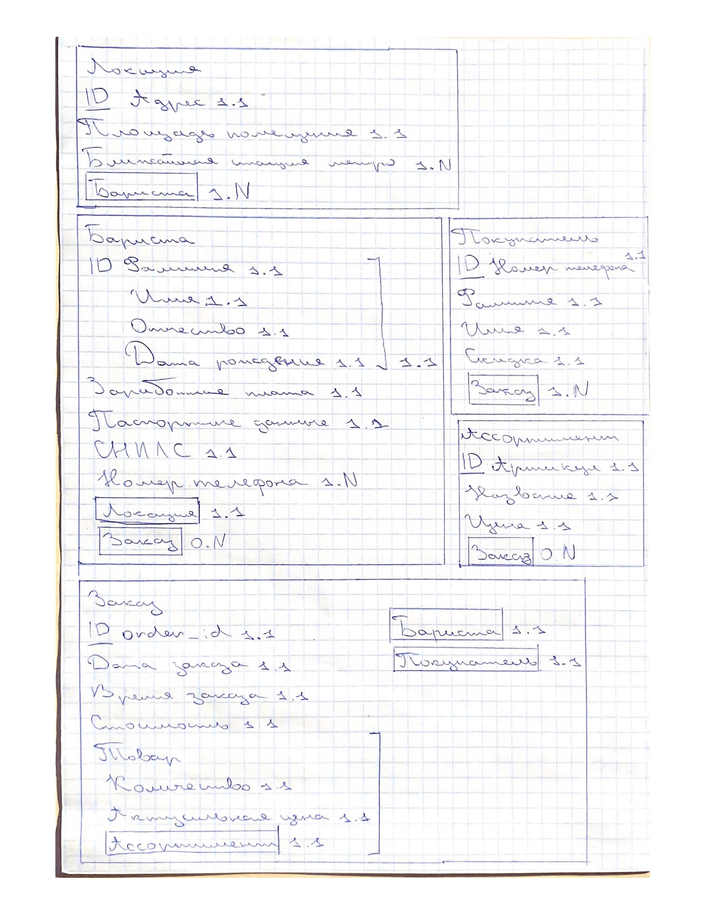

Рисунок 1 – исходная модель семантических объектов

На основании требований предметной области, описанных в лабораторной работе №2, из семантической модели, представленной на Рисунке 1, была получена реляционная модель, представленная на Рисунке 2.

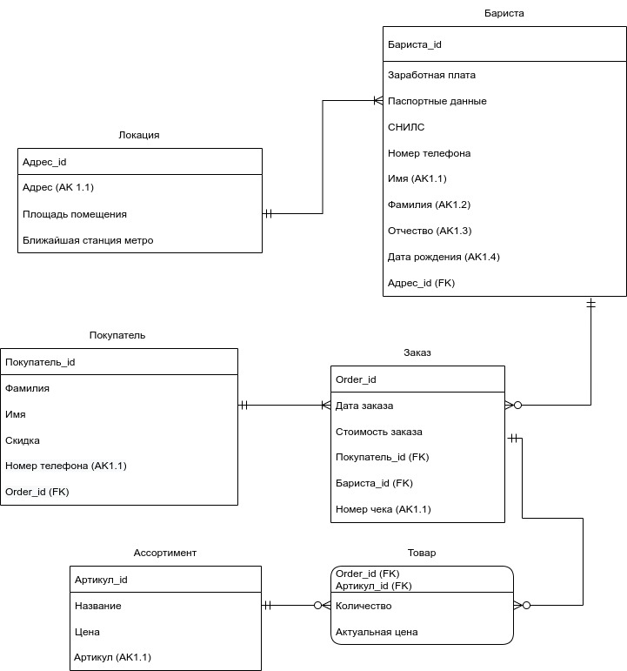Рисунок 2 – реляционная модель

# **2.2 Сравнение реляционных моделей из лабораторных №3 и №4**

На Рисунке 3 представлена реляционная модель, полученная из модели “сущность-связь”. Различий между двумя реляционнымми моделями не найдено, результаты лабораторных работ №3 и №4 совпали.

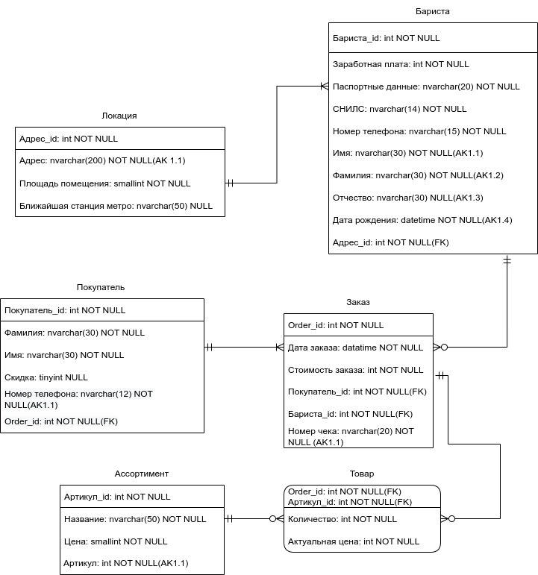Рисунок 3. Реляционная модель в лабораторной №3